Caso de Uso 16 Modificar preinscripto

KIUSH

Bahamonde Yohana, Chuchuy José Martín, Gleadell Carla

Yield Yielders



Un Caso de Uso es una secuencia de interacciones que se desarrollarán entre un sistema y sus actores en respuesta a un evento que inicia un actor principal sobre el propio sistema.

Estos ilustran los requerimientos del sistema al mostrar como reacciona una respuesta a eventos que se producen en el mismo

Las Realizaciones de los Casos de Uso se llevan a cabo como resultado de un caso de uso específico. La realización del caso de uso debe cumplir con los requerimientos establecidos y debe reflejar el comportamiento de su caso de uso correspondiente. Este artefacto se halla dentro del Modelo de Diseño reflejando los productos de trabajo relacionados con el caso de uso pero que pertenecen a dicho modelo. Estos productos de trabajos relacionados consisten en los diagramas de comunicación y secuencia que expresan el comportamiento del caso del uso en términos de objetos de colaboración, y dichos diagramas deben elaborarse haciendo uso de (UML).

[Este documento es la plantilla base para elaborar el documento Caso de Uso 16 Modificar preinscripto.

Los textos que aparecen entre corchetes son explicaciones de que debe contener cada sección, los cuales se encuentran con estilo “PSI – Comentario”. Dichos textos se deben seleccionar y sustituir por el contenido que corresponda en estilo “PSI - Normal”.

Para actualizar la tabla de Contenido, haga clic con el botón derecho del ratón sobre cualquier línea del contenido de la misma y seleccione Actualizar campos, en el cuadro que aparece seleccione Actualizar toda la tabla y haga clic en el botón Aceptar.

Para actualizar los campos en Microsoft Word (los cuales se muestran sobre un fondo gris cuando se selecciona], ir a Archivo > Propiedades > Resumen y reemplazar los campos “Asunto” con el Nombre del Proyecto y “Autor” con el nombre del autor de este documento después ir a Personalizar y actualizar el valor “Numero de Documento” en la lista de propiedades del mismo dialogo, por el nuevo número de versión. Posteriormente cerrar el dialogo actualizar el documento seleccionando en el menú Editar > Seleccionar todo o Ctrl–E y presionar F9, o simplemente dar un clic sobre el campo y presionar F9. Esto debe repetirse también en el índice, encabezado y pie de página, en todas sus secciones.]



Tabla de contenido

Descripción 4

Actores del CU 4

Precondiciones 4

Flujo de Eventos Normal 4

Postcondiciones 5

Flujo de Eventos Alternativo 5

Diagramas Asociados 5

Diagrama de Casos de Uso 5

Diagrama de Secuencia 6

Diagrama de Colaboración 6

Diagrama de Estados 7

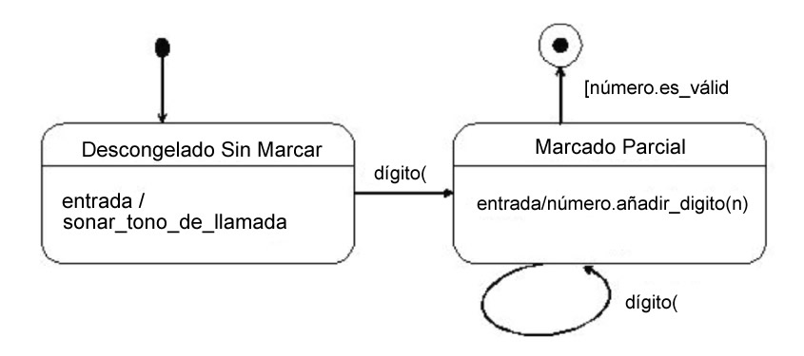 7

Caso de Uso 16 Modificar preinscripto

Descripción

Lo inicia el usuario administrativo, consiste en cambiar campos en el registro de algún inscripto, así como datos cargados erróneamente o para cambiar el estado (preinscripto - inscripto)

Actores del CU

Usuario administrativo y Encargado/a/e de gestión de cursos

Precondiciones

Precondición 1: el usuario administrativo debe iniciar sesión con un correo de Gmail valido, y que se encuentre en la base de datos del sistema con el rol y permisos necesarios para la modificación de un preinscripto.

Precondición 2: Tener al menos un curso que esté o haya estado habilitado para poder cargar preinscriptos

Precondición 3: Buscar el curso al cual se encuentra preinscripto el interesado y que se encuentre en la base de datos.

Precondición 4: una vez que se encuentra el curso, buscar al inscripto del cual se desea modificar sus datos con su numero de DNI o nombre y apellido y que se encuentre en la base de datos.

Flujo de Eventos Normal

1. El usuario administrativo selecciona los datos del preinscripto que busco y selecciona “modificar” en la PantallaPrincipalAdmin
2. La PantallaPrincipalAdmin envía esto a la InterfazUsuario y la InterfazUsuario al ManejadorPreinscriptos
3. El ManejadorPreinscriptos solicita a la BDKIUSH los datos de este preinscripto
4. La BD devuelve los datos al ManejadorPreinscriptos
5. El ManejadorPreinscripto solicita a la InterfazUsuario desplegar la PantallaCargarPreinscripto, y la InterfazUsuario a la PantallaCargarPreinscripto
6. Se despliega la PantallaCargarPreinscripto con los datos actuales de este preinscripto
7. El usuario administrativo modificar los usuarios que desea actualizar en la PantallaCargarPreinscripto
8. El usuario selección “guardar”
9. La PantallaCargarPreinscripto envía los datos a la InterfazUsuario
10. La InterfazUsuario envía los datos al ManejadorPreinscripto
11. El ManejadorPreinscripto solicita actualizar los datos a la BDKIUSH
12. La BDKIUSH actualiza los datos exitosamente
13. El ManejadorPreinscripto despliega el mensaje “guardado exitosamente” en la InterfazUsuario
14. La InterfazUsuario despliega el mensaje “guardado exitosamente” en la PantallaCargarPreinscripto.

Postcondiciones

En caso de que cambie solo datos del preinscripto solo se actualizarán los cambios en la base de datos.

En caso de que cambie el estado de preinscripto a inscripto no hay postcondiciones inmediatas, pero cuando el usuario administrativo quiera generar un Excel con los inscritos solo aparecerán aquellos que estén en estado de inscripto.

Flujo de Eventos Alternativo

* En caso de que no se encuentre el preinscripto en el curso que se esta buscando se mostrara la opción de “cargar preinscripto” para añadir uno nuevo ya que el que se busca no existe en la base de datos.
* En caso de que se carguen datos erróneos o no compatibles con el tipo de variable de dichos datos se mostrara un mensaje de error.

Diagramas Asociados

[Incluir aquí todos los diagramas UML asociados a este documento.]

Diagrama de Casos de Uso

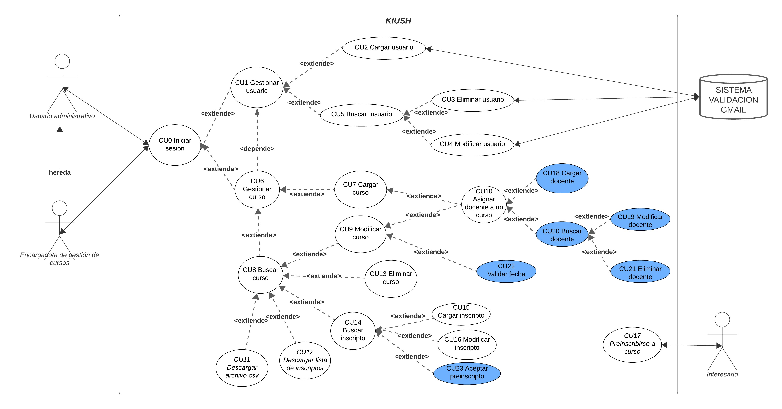

Diagrama de Secuencia

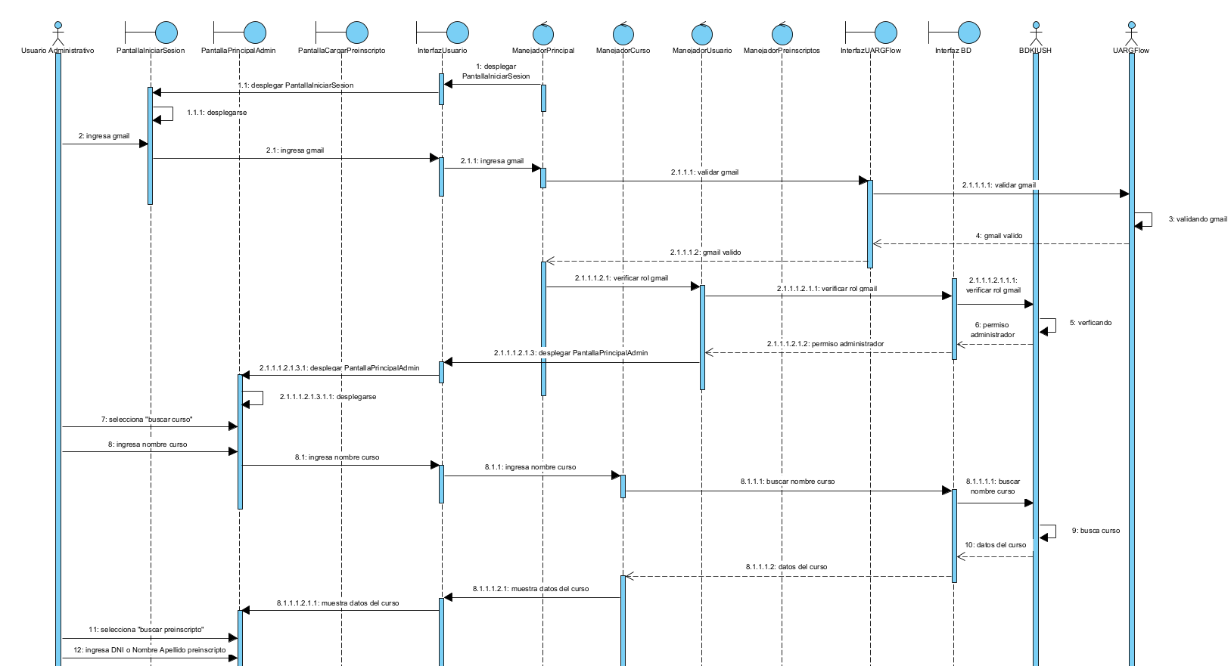

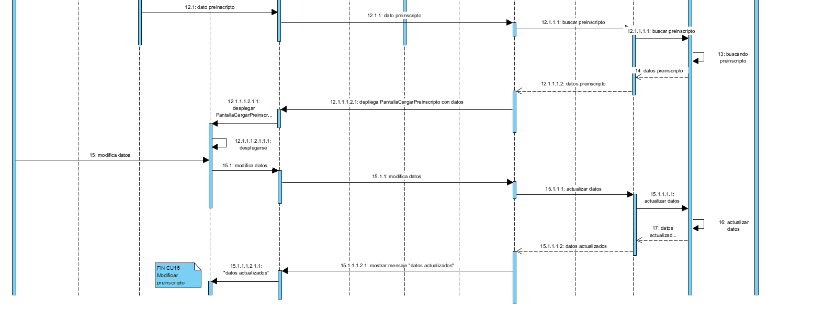

Diagrama de Colaboración

[Un diagrama de colaboración, se puede decir que es una forma alternativa al diagrama de secuencias a la hora de mostrar un escenario.

Este tipo de diagrama muestra las interacciones que ocurren entre los objetos que participan en una situación determinada. A diferencia del diagrama de secuencia, el diagrama de colaboración se enfoca en la relación entre los objetos y su topología de comunicación. En estos diagramas los mensajes enviados de un objeto a otro se representa mediante flechas, acompañado del nombre del mensaje, los parámetros y la secuencia del mensaje.

Estos diagramas están indicados para mostrar una situación o flujo de programa específico y son considerados uno de los mejores diagramas para mostrar o explicar rápidamente un proceso dentro de la lógica del programa. ]

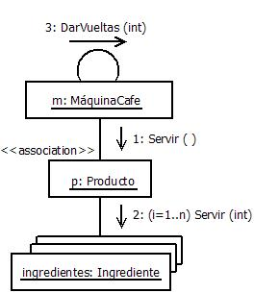

Diagrama de Estados

[Un estado es una condición durante la vida de un objeto, de forma que cuando dicha condición se satisface se lleva a cabo alguna acción o se espera por un evento. El estado de un objeto se puede caracterizar por el valor de uno o varios de los atributos de su clase, además, el estado de un objeto también se puede caracterizar por la existencia de un enlace con otro objeto.

El diagrama de estados engloba todos los mensajes que un objeto puede enviar o recibir, en otras palabras es un escenario que representa un camino dentro de un diagrama.

Como característica de estos diagramas siempre cuentan con dos estados especiales, el inicial y el final, con la particularidad que este diagrama puede tener solo un estado inicial pero varios estados finales. Una transición entre estados representa un cambio de un estado origen a un estado sucesor destino que podría ser el mismo que el estado origen, dicho cambio de estado puede estar aparejado con alguna acción. Además las acciones se asocian a las transiciones y se consideran que ocurre de forma rápida e ininterrumpible.]

